附件：
论文格式要求

一篇论文中应包含：提要、正文、附录（如有）、参考文献。每部分的具体要求如下：

一、提要
内容提要即“内容简介”“内容说明”等，对读者扼要介绍论文的基本内容，采用五号楷体书写。
二、书稿正文
1、文字简洁、语句通顺，推理严谨、数据可靠。标题档采用小四宋体，正文采用5号宋体书写。
2、图片要求
（1）图中的每条线、每个字符（数字、字母、汉字等）均须清楚、准确、符合标准。粗细线形要表示清楚。
（2）插图中的名词、单位、符号等必须符合国标规定，并与正文一致。全书插图中的同一内容的表示方法、同类图的画法、引线和标号方法应一致。
（3）照片图需保证200dpi的分辨率。
（4）代号、图注和正文必须相符。
（5）涉及国界线、省界线等的地图尽量不用。
例：
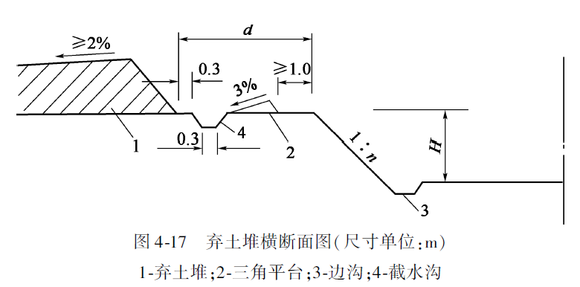
3、图号、表号、公式号，章内排序。
例：
图1-1，表3-1，式（10-1）
公式的表示方法统一为：
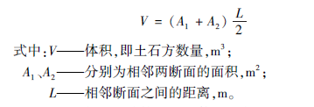
4、注意书稿中出现的符号前后统一用法，图文一致、表文一致，变量符号用斜体，区分大小写的含义，标明上下角标，上下角标中的变量用斜体。计量单位必须使用法定计量单位。如物理量符号、特征值、变量符号、几何元素、坐标、矢量、矩阵符号（黑体）、剖面视图外文符号等均为变量。
5、引用最新的标准规范。标准规范的名称须写全称并写明标准规范号。
三、引文
引文就是借鉴前人研究成果的一种方法，用来代替、说明、辅助思想的表达，有的引文可以作为文章的观点，有的可以用作分析阐述，多数情况是用来充当论据。文中凡有引文的内容，引文部分必须前后加上引号。
四、参考文献
将引用和参考的所有文献资料在“参考文献”中列出。
例：
[1] 中华人民共和国行业标准.JTG D30—2015 公路路基设计规范[S].北京:人民交通出版社股份有限公司,2015.
[2] 孙全海，王雪松．连续箱梁斜弯桥有机玻璃模型静力试验与分析［J］．东北公路，2002，（04）：60-61．
[3] 何兆益.路基路面工程[M].重庆:重庆大学出版社,2001.

